Madrid, 15 de diciembre de 2021

Mediaset España lanza Ad Impact y Ad Sponsor, formatos para HbbTV que potencian la eficacia, cobertura y notoriedad de las campañas

Ad Impact complementa a través de HbbTV la emisión lineal de las campañas publicitarias, ofreciendo el spot integrado en formato ‘L shape’ fuera del bloque publicitario.

Ad Sponsor refuerza la careta de patrocinio en televisión lineal con otra en formato ‘L shape’ en HbbTV, ampliando el vínculo con el espacio y sus posibilidades de comunicación.

OIVE-Organización Interprofesional del Vino de España y Martini (Bacardí) han inaugurado con sus respectivas nuevas campañas de branding y patrocinio estos dos nuevos productos de Publiespaña para televisión conectada.

Mediaset España prosigue su andadura en la creación y lanzamiento de nuevos formatos que integren y amplíen las posibilidades de la televisión como gran soporte para los anunciantes. Tras el galardón recibido recientemente en los HbbTV Awards 2021 por sus desarrollos tecnológicos aplicados a la oferta comercial dentro de las plataformas en las que distribuye sus contenidos, la compañía ha lanzado al mercado Ad Impact y Ad Sponsor, dos nuevos formatos publicitarios caracterizados por su capacidad para potenciar la eficacia, la cobertura y la notoriedad de las campañas de sus clientes en su emisión en televisión lineal, aprovechando las ventajas que ofrece la televisión conectada.

Martini (Barcardí) y la Organización Interprofesional del Vino de España (OIVE) han inaugurado estos dos nuevos productos con sus respectivas nuevas campañas de patrocinio y branding, respectivamente.

Ad Impact: la tecnología identifica al público no impactado en lineal y ofrece el spot en HbbTV con formato ‘L shape’

Con una planificación secuencial, la tecnología HbbTV es capaz de complementar a la audiencia impactada por una determinada campaña en la emisión lineal, generando de forma específica para este segmento de público la inserción de un nuevo impacto a través del formato ‘L shape’ integrado en el contenido. De esta forma, Mediaset España refuerza a través de la televisión conectada la frecuencia entre los espectadores con bajos niveles de impacto y genera un incremento certero de la cobertura de las campañas de sus anunciantes.

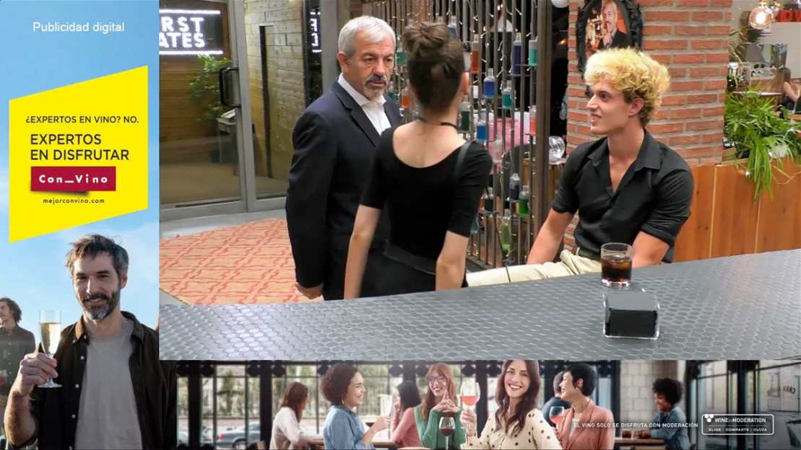

OIVE-Organización Interprofesional del Vino de España ha sido el primer anunciante en apostar por este nuevo producto diseñado por Publiespaña de la mano de la agencia Mediacom con su campaña de branding ‘¿Expertos en vino? No. Expertos en disfrutar Con_Vino’, con el lanzamiento del spot en televisión en Telecinco, Cuatro y Mediamax (simulcast comercial de FDF, Divinity, Energy y Be Mad) junto con el formato Ad Impact.

Ad Sponsor: el patrocinio lineal se refuerza con un patrocinio específico ‘L shape’ integrado con el contenido

Por su parte, Martini, marca vinculada a Bacardí, ha estrenado Ad Sponsor con la campaña de branding ‘Celebra con los tuyos, con tu Martini favorito’ y de patrocinio del exitoso dating show de Cuatro ‘First Dates’ también de la mano de Mediacom. A través de este nuevo producto, la careta de patrocinio del anunciante en televisión lineal se complementa con una careta de patrocinio en formato ‘L shape’ en Hbbtv, reforzando la conexión de la marca con el contenido y ampliando las posibilidades de comunicación de sus mensajes.

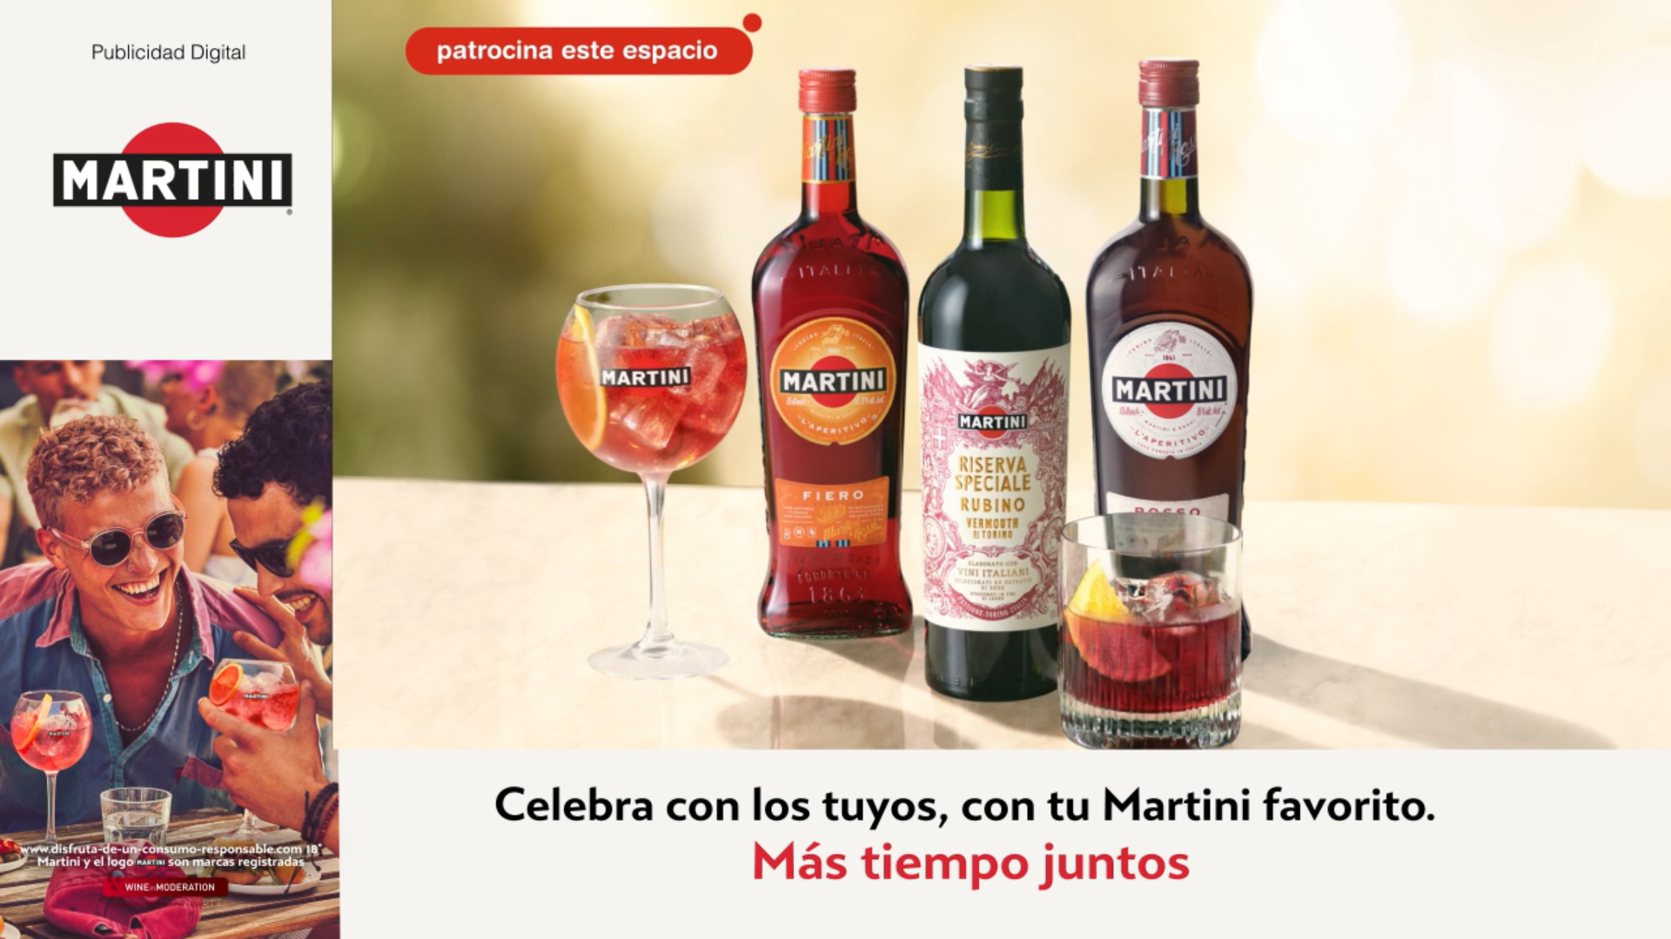

Además de permitir incrementar la información mostrada al espectador y de reforzar el mensaje del cliente, el formato Ad Sponsor mejora la percepción general en las afirmaciones sobre la marca, según el estudio de ‘Efectividad publicitaria de Ad Sponsor vs. TV Lineal’ elaborado por Neurologyca para Publiespaña.

‘L shape’, formato con un recuerdo tres veces superior al del vídeo

El formato ‘L shape’ en Smart TV es un formato publicitario display con valores de vídeo con un índice de recuerdo 3 veces superior al vídeo y mínima molestia para el usuario (3,4 sobre 10), según el ‘Estudio de notoriedad’ de Neurologyca para Publiespaña, Insertado en un entorno seguro tanto para usuarios como para las marcas, garantiza un elevado nivel de recuerdo gracias al visionado en pantalla grande, con el audio activado y baja saturación publicitaria.

Según el estudio de Efectividad publicitaria de Ad Sponsor, la nueva solución, además de producir un aumento en la cantidad de información mostrada y un incremento del interés sobre esta, muestra una mejora de la percepción general en las afirmaciones sobre la marca a estudio.

La penetración de la TV conectada alcanza en noviembre el 48% de los hogares, lo que supone que 24,2 millones de individuos disponen de Smart TVs conectadas en España, un 53% de la población, según datos de Kantar Media.

Mediaset España: un inventario publicitario digital en expansión

Mediaset España ha lanzado al mercado a lo largo del año nuevos formatos publicitarios adaptados a la tecnología HbbTV, como Open Smart TV, producto premium de máxima notoriedad integrado por un único spot emitido al abrir la app de Mitele para Smart TV. Una solución que refuerza la oferta comercial para HbbTV de Mediaset España, denominada Ad Smart, que cuenta con productos como Ad Switch, formato de sobreimpresión en forma de L que aparece en el momento del encendido o del cambio de canal; Ad Peak, formato similar que se integra en un momento concreto del contenido; y Ad Spot, sobreimpresionado durante la emisión del spot de TV lineal.

En lo que respecta a LOVEStv, Mediaset España ofrece al mercado los productos Spot Catch Up, emitido en el momento en el que se va a consumir un contenido de los últimos siete días en posiciones pre roll, mid roll y post roll; y Spot Start Over, en el que la publicidad aparece cuando se va a consumir un contenido desde el inicio en posiciones pre roll y post roll.

Este compromiso de Mediaset España y su contribución al desarrollo e impulso de la tecnología HbbTV han sido recientemente destacados por la HbbTV Association en la edición de 2021 de los HbbTV Awards, que reconocen la excelencia en el sector. Un jurado independiente, integrado por expertos internacionales, ha puesto en valor el desarrollo llevado a cabo por la compañía en los servicios de Mitele y LOVEStv para televisión conectada con el premio ‘HbbTV Newcomer of the year’.

Mediaset España ha sido la única compañía audiovisual española en alzarse con uno de los cinco premios concedidos en el marco del 9º Simposio y Premios de HbbTV, el evento más importante del año dedicado a esta tecnología. En él, concurrían 27 candidaturas de países como Alemania, España, Francia, Reino Unido, Italia, Australia y Federación Rusa, entre otros. Además, el grupo estaba también nominado con Mitele, a través del proveedor Dotscreen, en la categoría de Mejor herramienta o producto para el desarrollo o la distribución de servicios de HbbTV.

